营运部发〔2014〕160号 签发人：蒋玮
关于保健品的相关通知
各片区及门店：
因近期药监部门在成都各大连锁检查自然之宝的部分产品，我公司在8月8日通知各门店将自然之宝系列的所有品种暂时下架，现经公司与厂家核实后仅部分品种需要继续下架，现将具体的品种明细通知如下：
自然之宝下架品种明细表
序号 | 货品ID | 货品名称 | 单位 | 规格 | 产地
1 | 88091 | 水果、大豆胚芽油复合提取物软胶囊（原水果、小麦胚芽复合提取物软胶囊）自然之宝 | 瓶 | 109g(100粒) | 美国NATURE'S BOUNTY INC
2 | 67045 | β-胡萝卜素软胶囊 | 瓶 | E19g(100粒) | 美国NATURE'S BOUNTY INC
3 | 111978 | β-胡萝卜素软胶囊(自然之宝) | 瓶 | 10g(100mgx100粒) | 美国NATURE'S BOUNTY INC
4 | 72290 | 番茄红素软胶囊 | 瓶 | E40g(100粒) | 美国NATURE'S BOUNTY INC
5 | 115431 | 番茄红素软胶囊(自然之宝) | 瓶 | 25g(250mgx100粒) | 美国NATURE'S BOUNTY INC
6 | 98581 | 叶黄素软胶囊 | 瓶 | 12g（60粒）（原18g） | 美国NATURE'S BOUNTY INC
7 | 115432 | 液体牡蛎壳提取物软胶囊(液体钙软胶囊)自然之宝 | 瓶 | 208g(2.08gx100粒)孕妇适用 | 美国NATURE'S BOUNTY INC
8 | 116122 | 蔓越莓浓缩提取物软胶囊(自然之宝) | 瓶 | 34.5g(575mgx60粒) | 美国NATURE'S BOUNTY INC
9 | 99566 | 芦荟软胶囊 | 瓶 | 60g(60粒) | 美国NATURE'S BOUNTY INC
10 | 85839 | 辅酶Q10营养软胶囊(自然之宝) | 瓶 | 7.8g（130mg×60粒）（原13g） | 美国NATURE'S BOUNTY INC
除附表中的品种外的其他品种可立即上架销售，请各门店立即清理。
另外：请将门店所有的保健品、食品类的品种将价签上的大、中、小分类处遮蔽（双面胶贴或白色修改液），不能显示出框内文字。请各门店立即执行。未按要求执行造成损失的后果由门店自负。具体位置即图片中红色框。
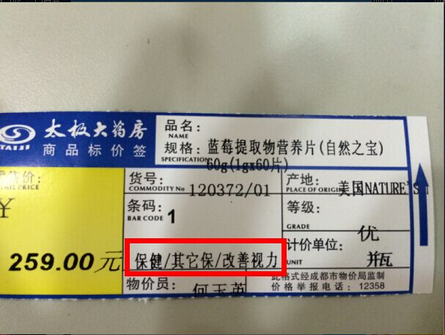

主题词： 保健品 通知
太极大药房营运部 2014年8月12日印发
打印：陈柳 核对：吴林栗 （共印2份）

